Муниципальное образование

Ханты-Мансийского автономного округа – Югры

городской округ город Ханты-Мансийск

ДЕПАРТАМЕНТ

ГРАДОСТРОИТЕЛЬСТВА И АРХИТЕКТУРЫ

АДМИНИСТРАЦИИ ГОРОДА ХАНТЫ-МАНСИЙСКА
Калинина ул., д. 26, Ханты-Мансийск,  Ханты-Мансийский автономный округ,  Тюменская область, Россия, 628007 | тел./факс (3467) 32-59-70

Пояснительная Записка к проекту постановления
Администрации города Ханты-Мансийска «Об утверждении порядка размещения элементов знаково-информационной системы на территории города Ханты-Мансийска»

Проект постановления Администрации города Ханты-Мансийска «Об утверждении порядка размещения элементов знаково-информационной системы на территории города Ханты-Мансийска» (далее – проект постановления) подготовлен Департаментом градостроительства и архитектуры Администрации города Ханты-Мансийска, в соответствии со ст.20 Правил благоустройства территории города Ханты-Мансийска, утвержденными решением Думы города Ханты-Мансийска от 02.06.2014 г № 517 V РД.
На территории города Ханты-Мансийска объектом правового регулирования настоящего проекта является установка и эксплуатация знаково-информационной системы, размещения которых в том числе обусловлено ст. 9 Федерального закона «О защите прав потребителей», иными словами для размещения информации обязательной для потенциального потребителя товара, услуги, не относящейся к рекламе.
В настоящее время правовое регулирование вопросов по размещению вышеуказанной информации осуществляется рядом федеральных законов, подзаконными актами РФ, но данные документы имеют общую форму для всех субъектов Российской Федерации и не имеют детализированных норм, применяемых к конкретному муниципальному образованию в отдельности.

Принятие детализированного муниципального нормативного акта позволит регулировать отношения, возникающие при разработке, проектировании, производстве, размещении, монтаже, наладке, эксплуатации, техническом обслуживании, ремонте, модернизации, объектов информации на территории города Ханты-Мансийска.
Также систематизация требований сведенных в единый документ позволит определить единые требования к установке и эксплуатации объектов информации, а так же повысить уровень безопасности при их размещении на территории города Ханты-Мансийска и внедрить единый концептуальный стиль оформления города Ханты-Мансийска.

Директор Департамента Е.А. Корчевская

Согласованно:
Начальник отдела правового,
кадрового и организационного обеспечения
Департамента градостроительства и архитектуры
Администрации города Ханты-Мансийска
___________________ С.С. Бадрызлова
Исполнитель:
_____________Плотников Алексей Александрович
т. (3467) 32-23-57

Заключение

о проведенной проверке антикоррупционной экспертизы муниципального нормативного правового акта (проекта) Постановления

Администрации города Ханты-Мансийска «Об утверждении правил размещения и содержания элементов знаково-информационных систем в городе Ханты-Мансийске».

(об отсутствии коррупциогенных факторов)

I.Вводная часть

Настоящее заключение подготовлено по результатам проведённой антикоррупционной экспертизы проекта муниципального нормативного правового акта – Проекта Постановления Администрации города Ханты-Мансийска «Об утверждении правил размещения и содержания элементов знаково-информационных систем в городе Ханты-Мансийске».

В процессе антикоррупционной экспертизы использованы положения Федерального закона от 17.07.2009 № 172-ФЗ «Об антикоррупционной экспертизе нормативных правовых актов и проектов нормативных правовых актов», постановления Правительства Российской Федерации от 26.02.2010 №96 «Об антикоррупционной экспертизе нормативных правовых актов и проектов нормативных правовых актов» и Порядка проведения антикоррупционной экспертизе проектов муниципальных нормативных правовых актов и действующих муниципальных нормативных правовых актов Администрации города Ханты-Мансийска, иные источники не использовались.

II. Выводы

Коррупциогенные факторы, устанавливающие для правоприменителя необоснованно широкие пределы усмотрения или возможность необоснованного применения исключений из общих правил, а также содержащие неопределённые, трудновыполнимые и (или) обременительные требования к гражданам и организациям, в проекте правового акта не выявлены.

Начальник отдела правового,
кадрового и организационного обеспечения
Департамента градостроительства и архитектуры
Администрации города Ханты-Мансийска С.С. Бадрызлова

ЛИСТ СОГЛАСОВАНИЯ
к проекту Администрации города Ханты-Мансийска «Об утверждении правил размещения и содержания элементов знаково-информационных систем в городе Ханты-Мансийске».
Проект вносит: Корчевская Елена Александровна – Директор Департамента градостроительства и архитектуры Администрации города Ханты-Мансийска,
тел: 32-59-70
Исполнитель: Плотников Алексей Александрович начальник отдела рекламы МКУ «УКС города Ханты-Мансийска»
тел: 35-23-57
Согласовано: НПА
Ф.И.О.  должность | Предложения,  замечания | Подпись | Дата  получения  проекта | Дата согласования  проекта | Результаты  анализа  нормативного  правового  акта на  коррупцио-генность
Н.А. Дунаевская
Первый заместитель
Главы города
Ханты-Мансийска
Т.В. Марютин
заместитель Главы
города Ханты-Мансийска
Ю.В. Струженко
начальник юридического управления Администрации города Ханты-Мансийска
В.А. Солодилов
Начальник Управления муниципального контроля Администрации
города Ханты-Мансийска

В.Н. Ревакшин
И.о. начальника Управления потребительского рынка и защиты прав потребителей Администрации города Ханты-Мансийска
Е.А. Корчевская
Директор Департамента градостроительства и архитектуры
А.С. Гурин
Заместитель Директора Департамента градостроительства и архитектуры Администрации города Ханты-Мансийска

С.С. Бадрызлова
Начальник отдела правового,
кадрового и организационного обеспечения
Департамента градостроительства и архитектуры
Администрации города Ханты-Мансийска

АДМИНИСТРАЦИЯ ГОРОДА ХАНТЫ-МАНСИЙСКА
Ханты-Мансийского автономного округа – Югры

ПОСТАНОВЛЕНИЕ
№_________ от «____»_______2018 года

Об утверждении Порядка размещения
и содержания отдельных элементов
знаково-информационной системы
на территории города Ханты-Мансийска

В целях улучшения архитектурного облика фасадов и внешних конструкций, элементов нежилых зданий, строений сооружений, многоквартирных домов и нестационарных торговых объектов, в том числе заборов (ограждений), и упорядочения размещения отдельных элементов знаково-информационной системы в городе Ханты-Мансийске, в соответствии со статьей 9 Закона Российской Федерации от 07.02.1992 №2300-1 «О защите прав потребителей», Правилами благоустройства территории города Ханты-Мансийска, утвержденных Решением Думы города Ханты-Мансийска от 02.06.2014 №517 –V РД, руководствуясь статьей 71 Устава города Ханты-Мансийска:
1.Утвердить Порядок размещения и содержания отдельных элементов знаково-информационной системы на территории города Ханты-Мансийска (далее – Правило) согласно приложению 1 к настоящему постановлению.
2.Собственникам, владельцам отдельных элементов знаково-информационной системы, размещенных на территории города Ханты-Мансийска привести их в соответствие с требованиями настоящего постановления в срок до 01 мая 2018 года.
3.Настоящее постановление вступает в силу после его официального опубликования.
4.Контроль за выполнением настоящего постановления возложить на первого заместителя Главы города Ханты-Мансийска Н.А. Дунаевскую.

Глава города Ханты-Мансийска М.П.Ряшин

Приложение 1
к постановлению Администрации
города Ханты-Мансийска

от _____________ № _________

Порядок размещения и содержания отдельных элементов знаково-информационной системы на территории города Ханты-Мансийска
(далее-Порядок)

Раздел I. Общие положения

1.Настоящий Порядок разработан в соответствии с Конституцией Российской Федерации, Федеральным законом от 06.10.2003 №131-ФЗ «Об общих принципах организации местного самоуправления в Российской Федерации», Решением Думы города Ханты-Мансийска от 02.06.2014 №517-V РД «О Правилах благоустройства территории города Ханты-Мансийска» и иным действующим законодательством.
2.Настоящий Порядок определяет единые требования к размещению, установке эксплуатации и содержанию отдельных элементов знаково-информационной системы, на территории города Ханты-Мансийска (далее-город) и распространяются на отношения, связанные с размещением и содержанием элементов знаково-информационной системы, указанных в пункте 4 настоящего Порядка.
Настоящий Порядок не распространяется на правоотношения, связанные с установкой и эксплуатацией объектов наружной рекламы.
3.Основные термины и определения, используемые в настоящем Порядке, применяются в тех же значениях, что и в нормативных правовых актах Российской Федерации и Ханты-Мансийского автономного округа – Югры, муниципальных правовых актах города Ханты-Мансийска.
4.Настоящий Порядок распространяется на следующие элементы знаково-информационной системы, расположенных на территории города:
4.1.Вывеска - информационная табличка, имеющая целью извещение неопределенного круга лиц о фирменном наименовании юридического лица, индивидуального предпринимателя, месте его нахождения (адресе) и режиме его работы, размещаемая в месте нахождения юридического или физического лица и не имеющая признаков рекламы;
4.2.Светодиодное табло типа «бегущая строка» - электронная одноцветная или многоцветная модульная конструкция, состоящий из светодиодных модулей, блока питания, предназначенный для отображения текстовой и графической информации, состоящая из одного или двух информационных полей, размещаемых на фасадах зданий, строений, сооружений, нестационарных торговых объектов, в непосредственном месте нахождения или осуществления деятельности юридического лица или индивидуального предпринимателя, содержащий сведения о наименовании юридического лица или индивидуального предпринимателя, в том числе с использованием товарного знака, зарегистрированном в установленном законом порядке;
4.3.Витринная конструкция элемент знаково-информационной системы, представляющий собой конструкцию которая располагается в витрине, на внешней и (или) с внутренней стороны остекления витрины, в месте нахождения или осуществления деятельности организации или индивидуального предпринимателя, содержащий сведения о наименовании юридического лица или индивидуального предпринимателя, в том числе с использованием товарного знака зарегистрированном в установленном законом порядке;
4.4.Отдельно-стоящая нестационарная (щитовая) конструкция, устанавливаемая на земельном участке не связано прочно с земельным участком, имеющая одну или две внешние поверхности, без подсветки, содержащая сведения о наименовании юридического лица или индивидуального предпринимателя, в том числе с использованием товарного знака зарегистрированном в установленном законом порядке.
4.5.Объемно-пространственная композиция – отдельно стоящая декоративно-информационная конструкция, выполненная в индивидуальном исполнении малого или крупного формата, состоящая из фундамента, каркаса, обшитого материалом нейтральных цветов, содержащая краткую информацию о фирменном наименовании организации, а для зданий, сооружений массового посещения площадью более 1500 кв. м - бренд.
4.6.Флаговая композиция - отдельно стоящая информационная конструкция, состоящая из основания, одного или нескольких флагштоков и мягких полотнищ (информационных полей).
4.7.Специализированная конструкция – отдельно стоящая информационная конструкция, предназначенная для оповещения населения о социально значимой информации в области защиты населения и обеспечения безопасности, а также информации о спортивно, культурно-массовых мероприятиях, состоящая из фундамента, каркаса, обшитого материалом нейтральных цветов, информационного поля в виде электронного экрана, позволяющего демонстрировать видеоизображения, размещаемая на земельных участках крупных торговых и спортивно, культурно-развлекательных комплексов.

Раздел II.Общие требования к размещению элементов знаково-информационной системы на территории города

5.Проектирование, изготовление и установка средств элементов знаково-информационной системы должны осуществляться в соответствии с требованиями строительных норм и правил, законодательства Российской Федерации об объектах культурного наследия (памятниках истории и культуры) народов Российской Федерации, их охране и использовании.
В случае использования двух и более языков тексты должны быть идентичными по содержанию и техническому оформлению, выполнены грамотно и разборчиво.
Запрещается размещение отдельных элементов знаково-информационной системы в контрастном и насыщенном цветовом решении, не сочетающимся с архитектурным фоном сложившейся застройки города.
6.Размещение отдельных элементов знаково-информационных систем, на внешних поверхностях зданий, строений, сооружений данных улиц, дорог и территорий города Ханты-Мансийск осуществляется с учетом сохранения архитектурного облика сложившейся застройки города.
7.Размещение отдельных элементов знаково-информационных систем на улицах города, в отношении которых разработан и утвержден Паспорт отделки фасадов.
8.Элементы знаково-информационной системы, размещаемые в городе:
-должны быть безопасными, спроектированными, изготовленными и установленными в соответствии с требованиями технических регламентов, строительных норм и правил, государственных стандартов и иными установленными требованиями;
-не должны нарушать архитектурный облик сложившейся застройки города.
Использование в текстах (надписях) вывесках товарных знаков и знаков обслуживания, в том числе на иностранных языках, должно осуществляться только при условии их предварительной регистрации в установленном порядке на территории Российской Федерации или в случаях, предусмотренных международным договором Российской Федерации.
9.При размещении отдельных элементов знаково-информационных систем в городе запрещается:
- вертикальный порядок расположения букв на информационном поле;
- размещение отдельных элементов знаково-информационных систем выше линии второго этажа;
- размещение отдельных элементов знаково-информационных систем на кровлях зданий;
- полное или частичное перекрытие информационным полем оконных и дверных проемов, а также витражей, полное перекрытие витрин;
- размещение отдельных элементов знаково-информационных систем в границах жилых помещений, в том числе на глухих торцах фасада;
- размещение отдельных элементов знаково-информационных систем в оконных проемах;
- размещение отдельных элементов знаково-информационных систем на лоджиях и балконах;
- размещение отдельных элементов знаково-информационных систем на архитектурных деталях и облицовке фасадов объектов (в том числе на колоннах, пилястрах, розетках, фризах, поясках, капителей);
- размещение отдельных элементов знаково-информационных систем на расстоянии ближе, чем 2 метра от мемориальных досок;
- перекрытие указателей наименований улиц и номеров домов;
- более одной конструкции хозяйствующего субъекта при наличии одного входа;
-размещение с использованием мерцающего света;
-размещение на административно-офисных, торговых, культурно-развлекательных, спортивных объектах, имеющих общую площадь более 400 кв. м, не предусмотренных проектом такого объекта.
-размещение на территории индивидуальных или многоквартирных жилых домов в виде отдельно стоящих конструкций;
10.Запрещается размещение отдельных элементов знаково-информационных систем:
-на ограждениях, заборах, шлагбаумах;
-содержащих более 10% от общей площади информационного поля указание на информацию, не являющуюся обязательной в силу статьи 9 Федерального закона «О защите прав потребителей» (информация о фирменном наименовании (наименовании) организации, месте ее нахождения (адресе) и режиме ее работы), а именно обозначения направлений, перечней товаров и услуг, информации об аренде, продаже помещений, за исключением вывесок на ограждении или здании в виде модульных конструкций, а также щитовых и витринных конструкций;
-содержащих только изображения без текстовой информации;
-с использованием открытого способа подсветки;
-с применением в изготовлении тканых материалов, за исключением флаговых композиций, а также настенных конструкций в виде световых коробов длиной более 5,0 м;
-в виде надувных конструкций;
-с указанием номеров телефонов, сайтов, адресов электронной почты;

Раздел III. Требования к содержанию отдельных элементов знаково-информационной системы

11.Собственники, владельцы (правообладатели) элементов знаково–нформационной системы осуществляют их содержание, обеспечивают их надлежащее состояние, своевременно производят их ремонт.
12.Элементы знаково-информационных систем должны содержаться в технически исправном состоянии, быть очищенными от грязи и иного мусора, очистка от грязи и мусора проводится по мере необходимости (по мере загрязнения элементов знаково-информационных систем).
Не допускается наличие на элементах знаково-информационных системах механических повреждений, прорывов размещаемых на них полотен, а также нарушение целостности конструкции.
Металлические элементы знаково-информационных систем должны быть очищены от ржавчины и окрашены.
Запрещается размещение на элементах знаково-информационных систем объявлений, посторонних надписей, изображений и других сообщений, не относящихся к данной конструкции.
13.За ненадлежащее содержание элементов знаково-информационной системы, уборку и санитарное содержание земельного участка и прилегающей территории ответственность несут собственники, владельцы (правообладатели) элементов знаково-информационной системы в соответствии с действующим законодательством.

Раздел IV. Требования к размещению Вывесок

14.Вывески, размещаются на фасадах и или на иных внешних поверхностях зданий, строений, сооружений.
15.Организации, индивидуальные предприниматели, осуществляющие деятельность по оказанию услуг общественного питания, дополнительно к вывеске вправе разместить не более одной отдельно стоящей конструкции (штендер), содержащей сведения об ассортименте блюд, напитков и иных продуктов питания, предлагаемых при предоставлении ими указанных услуг, в том числе с указанием их массы/объема и цены (меню).
16. Вывески, могут быть размещены в виде единичной конструкции и (или) комплекса идентичных взаимосвязанных элементов одной информационной конструкции.
17.Организации, индивидуальные предприниматели осуществляют размещение Вывески, на плоских участках фасада, свободных от архитектурных элементов, исключительно в пределах площади внешних поверхностей объекта, соответствующей физическим размерам занимаемых данными организациями, индивидуальными предпринимателями помещений.
18.При размещении на одном фасаде объекта одновременно Вывесок нескольких организаций, индивидуальных предпринимателей указанные вывески размещаются в один высотный ряд на единой горизонтальной линии (на одном уровне, высоте).
19.Вывески могут состоять из следующих элементов: - информационное поле (текстовая часть); - декоративно-художественные элементы. Высота декоративно-художественных элементов не должна превышать высоту текстовой части вывески более чем в полтора раза.
20.На Вывеске может быть организована подсветка. Подсветка Вывески должна иметь немерцающий, приглушенный свет, не создавать, прямых направленных лучей в окна жилых помещений не должна отвлекать участников дорожного движения.
21. Вывески должны соответствовать следующим требованиям:
21.1.Настенные Вывески размещаются над входом или окнами (витринами) помещений, на единой горизонтальной оси с иными настенными конструкциями, установленными в пределах фасада, на уровне линии перекрытий между первым и вторым этажами либо ниже указанной линии.
21.2.В случае если помещения, располагаются в подвальных или цокольных этажах объектов, и отсутствует возможность размещения вывесок в соответствии с требованиями абзаца первого настоящего пункта, Вывески могут быть размещены над окнами подвального или цокольного этажа, но не ниже 0,60 метров от уровня земли до нижнего края настенной Вывески. При этом Вывеска не должна выступать от плоскости фасада более чем на 0,10 метров.
21.3.Максимальный размер настенных Вывесок, размещаемых организациями, индивидуальными предпринимателями на внешних поверхностях зданий, строений, сооружений, не должен превышать:
- по высоте - 0,50 метров, за исключением размещения настенной Вывески на фризе;
- по длине - 70 процентов от длины фасада, соответствующей занимаемым данными организациями, индивидуальными предпринимателями помещениям, но не более 15 метров для единичной Вывески.
21.4.При размещении настенной Вывески в пределах 70 процентов от длины фасада в виде комплекса идентичных взаимосвязанных элементов (информационное поле (текстовая часть) и декоративно-художественные элементы) максимальный размер каждого из указанных элементов не может превышать 10 метров в длину.
21.5.Максимальный размер, Вывесок (в виде настенных табличек)/информационных вывесок, не должен превышать: - по высоте - 0,80 метров; - по длине - 0,60 метров.
21.6.При наличии на фасаде объекта фриза настенная Вывеска размещается исключительно на фризе, на всю высоту фриза.
21.7.При наличии на фасаде объекта козырька настенная Вывеска может быть размещена на фризе козырька, строго в габаритах указанного фриза. Запрещается размещение настенной Вывески непосредственно на конструкции козырька.
22.Консольные Вывески располагаются в одной горизонтальной плоскости фасада, у арок, на границах и внешних углах зданий, строений, сооружений в соответствии со следующими требованиями:
22.1.Расстояние между консольными Вывесками не может быть менее 10 метров Расстояние от уровня земли до нижнего края консольной Вывески должно быть не менее 2,50 метров.
22.2.Консольная Вывеска не должна находиться более чем на 0,20 м от края фасада, а крайняя точка ее лицевой стороны - на расстоянии более чем 1 метров от плоскости фасада. В высоту консольная Вывеска не может превышать 1 метров.
22.3.Максимальные параметры (размеры) консольных Вывесок, размещаемых на фасадах объектов, являющихся объектами культурного наследия, выявленными объектами культурного наследия, не должны превышать 0,50 метров - по высоте и 0,50 метров - по ширине.
22.4.При наличии на фасаде объекта настенных Вывесок консольные Вывески располагаются с ними на единой горизонтальной оси.
22.5.Вывески, размещенные на внешней стороне витрины не должны выходить за плоскость фасада объекта. Параметры (размеры) вывески, размещаемой на внешней стороне витрины, не должны превышать в высоту 0,40 м, в длину - длину остекления витрины.
23.Информационные вывески должны размещаться на доступном для обозрения месте плоских участков фасада, свободных от архитектурных элементов, непосредственно у входа (справа или слева) в здание, строение, сооружение или помещение или на входных дверях в помещение, в котором фактически находится (осуществляет деятельность) организация или индивидуальный предприниматель, сведения о котором содержатся в данной информационной конструкции.
24.Для одной организации, индивидуального предпринимателя на одном объекте может быть установлена одна информационная Вывеска.
25.Расстояние от уровня земли (пола входной группы) до верхнего края информационной Вывески не должен превышать 2 метров Информационная Вывеска размещается на единой горизонтальной оси с иными аналогичными информационными Вывесками в пределах плоскости фасада.
26.Информационная вывеска, состоит из информационного поля (текстовой части). Допустимый размер составляет: - не более 0,60 метров по длине; - не более 0,40 метров по высоте. При этом высота букв, знаков, размещаемых на данной информационной Вывеске, не должна превышать 0,10 метров.
27.В случае размещения в одном объекте нескольких организаций, индивидуальных предпринимателей общая площадь информационных Вывесок, устанавливаемых на фасадах объекта перед одним входом, не должна превышать 2 квадратных метров. При этом параметры (размеры) вывесок, размещаемых перед одним входом, должны быть идентичными и не превышать размеры, установленные в абзаце втором пункта 30 настоящих Правил, а расстояние от уровня земли (пола входной группы) до верхнего края информационной Вывески, расположенной на наиболее высоком уровне, не должно превышать 2 метров.
28.Информационные Вывески, могут быть размещены на остеклении витрины методом нанесения трафаретной печати. При этом размеры указанных информационных Вывесок не могут превышать 0,30 метров - по длине и 0,20 метров - по высоте.
29.Запрещается размещение вывесок с:
29.1.изображением, непосредственно нанесенным на поверхность стены на фасадах зданий, предполагающих использование других видов настенных конструкций;
29.2.использованием динамического способа передачи информации;
29.3.использованием цвета фона фоновых конструкций на здании, нестационарном торговом объекте, отличного от цвета фриза;
29.4.нарушением требований, установленных настоящим Порядком.
Раздел 5. Требования к размещению светодиодное табло типа
«бегущая строка»

30.Светодиодное табло типа «бегущая строка» и правила их размещения распространяются требования, предъявляемые к Вывескам, предусмотренные разделом 4 настоящего Порядка.
31.Площадь информационного поля светодиодного табло типа «Бегущая строка» определяется габаритами светоизлучающей поверхности.
32.Не допускается размещение светодиодного табло типа «бегущая строка» с использованием динамического способа передачи информации.

Раздел 6. Требования к размещению Витринных конструкций

33.Витринные конструкции, размещаются в витрине, с внутренней стороны остекления витрины объектов в соответствии со следующими требованиями:
34.Максимальный размер витринных конструкций (включая электронные носители - экраны), размещаемых в витрине, а также с внутренней стороны остекления витрины, не должен превышать половины размера остекления витрины по высоте и половины размера остекления витрины по длине.
35.Непосредственно на остеклении витрины допускается размещение Информационной вывески, с учетом требований, установленных настоящим Порядком к вывескам.
36.При размещении вывески в витрине или с внутренней стороны остекления витрины расстояние от остекления витрины до витринной конструкции должно составлять не менее 0,15 м.
37.Запрещается размещение витринных конструкций:
37.1.в оконном проеме площадью менее 2,0 кв. м;
37.2.на расстоянии от остекления витрины до витринной конструкции менее 0,15 м со стороны помещения;
37.3.в виде окраски и покрытия декоративными пленками поверхности остекления витрин;
37.8.путем замены остекления витрин световыми коробами;
37.9.с использованием динамического способа передачи информации;
37.10.на расстоянии менее 1,5 м между витринными конструкциями.

Раздел 7. Требования к размещению отдельно стоящих
нестационарных (щитовых) конструкции

38.Размещение отдельно стоящих нестационарных (щитовых) конструкции допускается только при условии их установки в границах земельного участка, на котором располагаются здания, строения, сооружения, являющиеся местом нахождения, осуществления деятельности организации, индивидуального предпринимателя, сведения о которых содержатся в данных информационных конструкциях и которым указанные помещение, здания, строения, сооружения и земельный участок принадлежат на праве собственности или ином вещном праве.
Отдельно стоящие нестационарные (щитовые) конструкции устанавливаются в пешеходных зонах и на тротуарах в пределах 5 метров от входа в организацию.
39.Запрещается установка и эксплуатация отдельно стоящих нестационарных (щитовых) конструкции, мешающих проходу пешеходов и выполнению механизированной уборки улиц и тротуаров, при ширине тротуара менее 3 метров, а также ориентированных на восприятие с проезжей части.
40.Не допускается:
40.1.установка и эксплуатация более двух отдельно стоящих нестационарных (щитовых) конструкции у входа в организацию, а также использование отдельно-стоящей конструкции в качестве дополнительного объекта информации при наличии хорошо просматриваемых с тротуара вывески и витриной конструкции.
40.2. установка и эксплуатация отдельно стоящих нестационарных (щитовых) конструкции за границами земельного участка, принадлежащего собственнику, владельцу, пользователю, на котором располагается здание и место нахождения организации, индивидуального предпринимателя, а также земельного участка, предоставленного для его эксплуатации или организации парковочных мест;
40.3. установка и эксплуатация отдельно стоящих нестационарных (щитовых) конструкции в случаях, когда отсутствует техническая возможность заглубления основания без его декоративного оформления;
40.4.установка более одной либо при наличии иной отдельно стоящей нестационарной (щитовой) конструкции в границах одного земельного участка без обоснования проектным решением здания по благоустройству территории, выполненного с учетом действующих строительных, пожарных и санитарных норм и правил;
40.5. установка и эксплуатация более одной либо при наличии иной отдельно стоящей нестационарной (щитовой) конструкции в границах земельного участка, не предусмотренных проектом такого объекта;
40.6. установка и эксплуатация отдельно стоящих нестационарных (щитовых) конструкции в границах земельного участка, занимаемого нестационарным торговым объектом, индивидуальным или многоквартирным жилым домом;
на расстоянии ближе 6,0 м от фундамента конструкции до фундамента здания;
40.7. установка и эксплуатация отдельно стоящих нестационарных (щитовых) конструкции на тротуарах и пешеходных дорожках, проездах, в местах, предназначенных для парковки и стоянки автомобилей;
40.8. установка и эксплуатация отдельно стоящих нестационарных (щитовых) конструкции вместо зеленых насаждений (деревьев, кустарников);
40.9. установка и эксплуатация отдельно стоящих нестационарных (щитовых) конструкции, имеющих заглубленное основание на расстоянии ближе 5,0 м от стволов деревьев;
40.10. изготовление отдельно стоящих нестационарных (щитовых) конструкции с использованием при изготовлении профнастила, тканых материалов;
40.11. установка и эксплуатация отдельно стоящих нестационарных (щитовых) конструкции без декоративно-художественного оформления такой конструкции;
40.12. установка и эксплуатация отдельно стоящих нестационарных (щитовых) конструкции на расстоянии ближе 6,0 м от границы земельного участка, смежной с красной линией, обозначающей границы территории общего пользования;
40.13. установка и эксплуатация отдельно стоящих нестационарных (щитовых) конструкции с использованием динамического способа передачи информации.
41.Установка и эксплуатация отдельно стоящих нестационарных (щитовых) конструкции осуществляется при условии соблюдения требований законодательства о градостроительной деятельности, Правил благоустройства на территории города Ханты-Мансийска.

Раздел 8. Требования к размещению объемно-пространственных композиций

42.Объемно-пространственная композиция выполняется в индивидуальном исполнении малого (высотой не более 6,0 м) или крупного (более 6,0 м) формата.
43. Установка и эксплуатация объемно-пространственная композиции допускается только при условии ее установки в границах земельного участка, на котором располагаются здания, строения, сооружения, являющиеся местом нахождения, осуществления деятельности организации, индивидуального предпринимателя, сведения о которых содержатся в данных информационных конструкциях и которым указанные помещение, здания, строения, сооружения и земельный участок принадлежат на праве собственности или ином вещном праве.
44.Не допускается размещение объемно-пространственных композиций:
44.1.за границами земельного участка, принадлежащего собственнику, владельцу, пользователю, на котором располагается здание и место нахождения организации, индивидуального предпринимателя, а также земельного участка, предоставленного для его эксплуатации или организации парковочных мест;
44.2.в случаях, когда отсутствует техническая возможность заглубления основания без его декоративного оформления;
44.4. ограничивающих восприятие объектов культурного наследия;
44.6. в границах земельного участка, занимаемого нестационарным торговым объектом, индивидуальным или многоквартирным жилым домом;
44.7. на расстоянии ближе 6,0 м от основания конструкции до фундамента здания;
44.9. на тротуарах и пешеходных дорожках, проездах, в местах, предназначенных для парковки и стоянки автомобилей;
44.10. вместо зеленых насаждений (деревьев, кустарников);
44.11. имеющих заглубленное основание на расстоянии ближе 5,0 м от стволов деревьев;
44.12. с использованием при изготовлении профнастила, тканых материалов;
44.13. малого формата с размещением информационных поверхностей со сменным изображением, а также совмещенных с медиа-экранами;
44.14. с фотоизображением на информационном поле;
44.15. крупного формата для зданий общей площадью менее 5000,0 кв. м, за исключением автозаправочных станций;
44.16. с использованием динамического способа передачи информации, за исключением медиа-экранов, объемно-пространственных композиций автозаправочных станций с информацией о ценах на топливо.
44.17. для зданий, сооружений массового посещения общей площадью более 1500 кв. м без использования бренда.

Раздел 8. Требования к размещению флаговых композиций

45. Не допускается размещение флаговых композиций:
45.1. за границами земельного участка, принадлежащего собственнику, владельцу, пользователю, на котором располагается здание и место нахождения организации, индивидуального предпринимателя, а также земельного участка, предоставленного для его эксплуатации или организации парковочных мест;
45.2. в случаях, когда отсутствует техническая возможность заглубления основания без его декоративного оформления;
45.3. ограничивающих восприятие объектов культурного наследия
45.4. на расстоянии ближе 6,0 м от основания конструкции до фундамента здания;
45.5. на тротуарах и пешеходных дорожках, проездах, в местах, предназначенных для парковки и стоянки автомобилей;
45.6. вместо зеленых насаждений (деревьев, кустарников);
45.7. имеющих заглубленный фундамент на расстоянии ближе 5,0 м от стволов деревьев;
45.8. с габаритами информационного поля, по ширине превышающего расстояние между флагштоками.

Раздел 9. Требования к размещению специализированных конструкций

46.Размещение специализированных конструкций на территории города осуществляется с учетом требований, установленных настоящим Порядком к отдельно стоящим (щитовым) конструкциям.
47.Не допускается установка и эксплуатация специализированных конструкций:
47.1. за границами земельного участка, принадлежащего собственнику, владельцу, пользователю, на котором располагается здание и место нахождения организации, индивидуального предпринимателя, а также земельного участка, предоставленного для его эксплуатации или организации парковочных мест;
47.2. в случаях, когда отсутствует техническая возможность заглубления основания специализированных конструкций без его декоративного оформления;
47.3. более одной либо при наличии иной отдельно стоящей специализированных конструкций в границах одного земельного участка без обоснования проектным решением здания по благоустройству территории, выполненного с учетом действующих строительных, пожарных и санитарных норм и правил;
47.4. ограничивающих восприятие объектов культурного наследия;
47.5. в границах земельного участка, занимаемого нестационарным торговым объектом, индивидуальным или многоквартирным жилым домом;
47.6. на расстоянии ближе 6,0 м от основания специализированных конструкций до фундамента здания;
47.7. на тротуарах и пешеходных дорожках, проездах, в местах, предназначенных для парковки и стоянки автомобилей;
47.8. вместо зеленых насаждений (деревьев, кустарников);
47.9. имеющих заглубленный основания специализированных конструкций на расстоянии ближе 5,0 м от стволов деревьев;
47.10. с использованием при изготовлении профнастила, тканых материалов.

Раздел 10. Порядок согласования Дизайн-проекта отдельных элементов знаково-информационных систем в городе Ханты-Мансийске

48. размещение (установка) и эксплуатация отдельных элементов знаково-информационных систем в городе подлежит согласованию с Департаментом градостроительства и архитектуры Администрации города Ханты-Мансийска (далее - Уполномоченный орган) (за исключением случаев размещения отдельных элементов знаково-информационных систем в соответствии с согласованным паспортом отделки фасадов).
49.Для согласования размещения (установки) элементов знаково-информационной системы на территории города заявитель представляет в Уполномоченный орган следующие документы:
50.Заявление о согласовании Дизайн - проекта знаково-информационной системы в 1 экземпляре (в произвольной форме);
51.Дизайн-проект элемента знаково-информационной системы (далее - Дизайн-проект) по форме приложение 1 к настоящему Порядку в 2 экземплярах.
52.копия зарегистрированного свидетельства на товарный знак в 1 экземпляре (при наличии).
53.Правоустанавливающие документы на земельный участок, на котором планируется размещение элемента знаково-информационной системы, (при размещении отдельно стоящей информационной конструкции).
54.Дизайн-проект должен содержать следующую информацию и материалы:
54.1. наименования объекта недвижимости;
54.2.изображение отдельных элементов знаково-информационных систем с указанием размеров, с указанием места размещения, материала и цветового решения, вида конструкции, способа крепления.
54.3.фотофиксация существующего состояния фасада объекта, фронтальная фотография всего фасада объекта;
54.4.фотомонтаж или схема размещения отдельных элементов знаково-информационных систем на фасаде объекта с привязкой к архитектурным элементам, фронтальная фотография или схема всего фасада объекта (в масштабе).
55.Заявление с прилагаемыми к нему материалами подлежит регистрации Уполномоченным органом в день его поступления.
56.Уполномоченный орган в течение 30 дней со дня регистрации заявления рассматривает представленные документы и материалы и согласовывает Дизайн-проект путем проставления отметки (штампа) о согласовании, либо мотивированно отказывает в согласовании Дизайн-проект.
Отказ в согласовании Дизайн-проекта оформляется в письменной форме за подписью руководителя Уполномоченного органа, либо лица, исполняющего его обязанности, с указанием причин отказа.
57.В согласовании Дизайн-проекта отказывается в следующих случаях:
57.1.материалы, предусмотренные пунктами 50-54 настоящего Порядка представлены не полном объеме;
57.2.Дизайн-проект, не соответствует требованиям 54 настоящего Порядка;
57.3.Вид, а также способ и место размещения отдельных элементов знаково-информационных систем не соответствует требованиям настоящего Порядка.
58. Действия (бездействие) и решения Уполномоченного органа по согласованию Дизайн-проекта размещения отдельных элементов знаково-информационных систем могут быть обжалованы в порядке, предусмотренном законодательством Российской Федерации.

Раздел 11. Контроль за выполнением требований к размещению знаково-информационных систем. Демонтаж знаково-информационных систем.

51.Контроль за выполнением требований настоящего Порядка осуществляется Департаментом градостроительства и архитектуры Администрации города Ханты-Мансийска.
52.При выявлении несоответствия элементов знаково-информационных систем настоящему Порядку Уполномоченный орган:
52.1. составляет акт осмотра по форме, предусмотренной приложением 3 к настоящему Порядку;
52.2.направляет собственнику, владельцу знаково-информационных систем, уведомление о приведении ее в соответствие с установленными Правилами либо проведении демонтажа элементов знаково-информационных систем в добровольном порядке.
53.Приведение элементов знаково-информационных систем в соответствие с установленными требованиями на основании предписания осуществляется владельцем указанной системы и за счет его собственных средств. Демонтаж элементов знаково-информационных систем в добровольном порядке в соответствии с предписанием осуществляется владельцем данной системы с последующим восстановлением внешних поверхностей объекта, на которых она была размещена, в том виде, который был до установки конструкции, и с использованием аналогичных материалов и технологий.
54.При отсутствии сведений о владельце элемента знаково-информационной системы, не соответствующих требованиям настоящих Правил, а так же если элементы знаково-информационной системы не были демонтированы владельцем в добровольном порядке в установленный уведомлением срок.
55.Уполномоченный орган организует демонтаж, перемещение и хранение элементов знаково-информационных систем не соответствующих установленным требованиям, не более одного месяца со дня демонтажа с составлением акта о демонтаже знаково-информационной системы.
Демонтаж знаково-информационных систем осуществляется за счет средств бюджета города Ханты-Мансийска.
После оплаты владельцем знаково-информационных систем затрат, связанных с демонтажем в принудительном порядке, транспортировкой и хранением, демонтированные знаково-информационные системы возвращаются указанному лицу.
По требованию Уполномоченного органа владелец знаково-информационной системы либо собственник или иной законный владелец недвижимого имущества, к которому была присоединена знаково-информационная система, обязан возместить необходимые расходы, понесенные в связи с демонтажом, хранением или в необходимых случаях уничтожением знаково-информационной системы.
56.Уполномоченный орган по контролю не несет ответственности за состояние и сохранность элементов знаково-информационных систем при ее демонтаже в принудительном порядке.
57.Восстановление внешних поверхностей объекта, на котором была размещены демонтированные элементы знаково-информационных систем, в том виде, который существовал до установки данных систем, и с использованием аналогичных материалов и технологий в случаях, предусмотренных настоящим Порядком, организуется за счет средств бюджета города Ханты-Мансийска.

Приложение№1
к Правилам размещения и содержания
элементов знаково-информационных
систем в городе Ханты-Мансийске.

Дизайн-проект элемента знаково-информационной системы
адрес месторасположения:___________________________
тип знаково-информационной системы____________________

изображение отдельных элементов знаково-информационных систем с указанием размеров, с указанием места размещения, материала и цветового решения, вида конструкции, способа крепления

фотофиксация существующего состояния фасада объекта, фронтальная фотография всего фасада объекта

Фотомонтаж размещения

владелец знаково-информационной системы | Согласовано:  собственник объекта недвижимости | согласовано:  архитектура
___________________________  ф.и.о (подпись)  __________________________  (дата)  (м.п) при наличии | ___________________________  ф.и.о (подпись)  __________________________  (дата)  (м.п) при наличии | ____________________________________________________________________________________________________________________________________________  ф.и.о (подпись)  __________________________  (дата)  (м.п) при наличии
Приложение№2
к Правилам размещения и содержания
элементов знаково-информационных
систем в городе Ханты-Мансийске.

Графическое приложение к Правилам размещения и содержание элементов знаково-информационных систем в городе Ханты-Мансийске.

1.Вывески, указанные в пункте 4.1. настоящих Правил, могут быть размещены в виде комплекса идентичных взаимосвязанных элементов одной информационной конструкции.

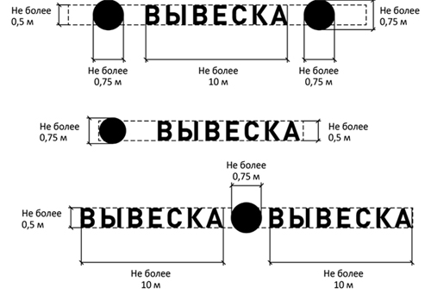

2. Вывески могут состоять из следующих элементов:
- информационное поле (текстовая часть);
- декоративно-художественные элементы.
Высота декоративно-художественных элементов не должна превышать высоту текстовой части вывески более чем в полтора раза.
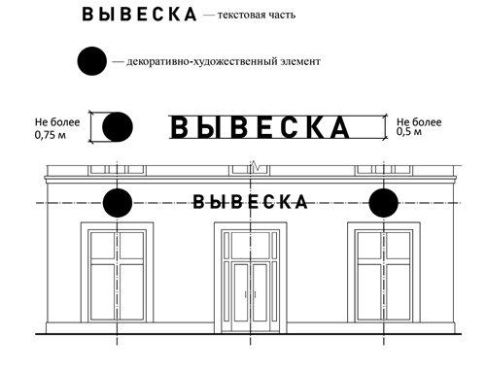
3.Организации, индивидуальные предприниматели осуществляют размещение информационных конструкций на плоских участках фасада, свободных от архитектурных элементов, исключительно в пределах площади внешних поверхностей объекта, соответствующей физическим размерам занимаемых данными организациями, индивидуальными предпринимателями помещений.
При размещении на одном фасаде объекта одновременно вывесок нескольких организаций, индивидуальных предпринимателей указанные вывески размещаются в один высотный ряд на единой горизонтальной линии (на одном уровне, высоте).
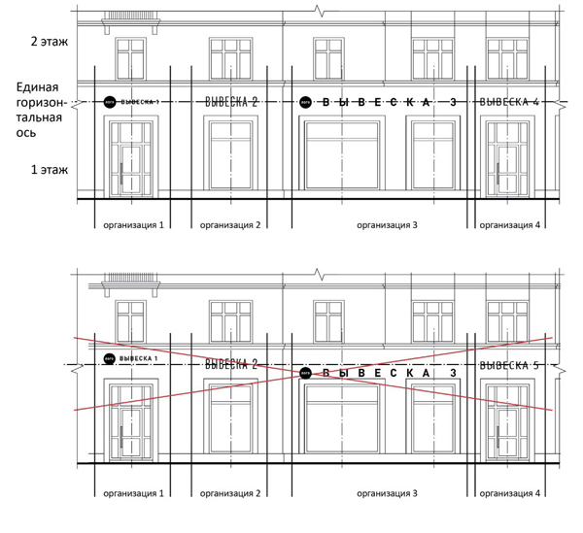
4.В случае если помещения располагаются в подвальных или цокольных этажах объектов и отсутствует возможность размещения вывесок в соответствии с требованиями абзаца первого настоящего пункта, вывески могут быть размещены над окнами подвального или цокольного этажа, но не ниже 0,60 м от уровня земли до нижнего края настенной конструкции. При этом вывеска не должна выступать от плоскости фасада более чем на 0,10 м.
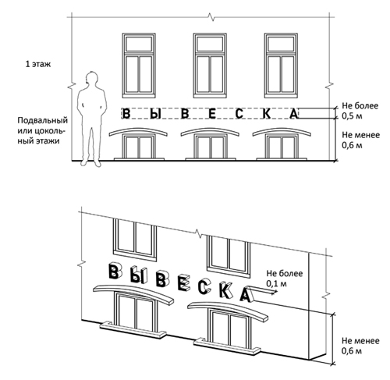
5.Максимальный размер настенных конструкций, размещаемых организациями, индивидуальными предпринимателями на фасадах зданий, строений, сооружений, не должен превышать:
- по высоте - 0,50 м, за исключением размещения настенной вывески на фризе;
- по длине - 70 процентов от длины фасада, соответствующей занимаемым данными организациями, индивидуальными предпринимателями помещениям, но не более 15 м для единичной конструкции.

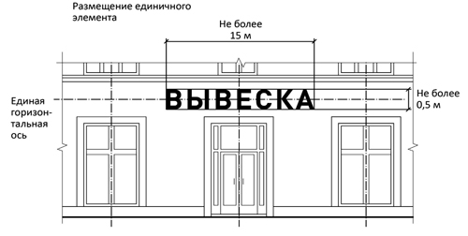
6.При размещении настенной конструкции в пределах 70 процентов от длины фасада в виде комплекса идентичных взаимосвязанных элементов (информационное поле (текстовая часть) и декоративно-художественные элементы) максимальный размер каждого из указанных элементов не может превышать 10 м в длину.

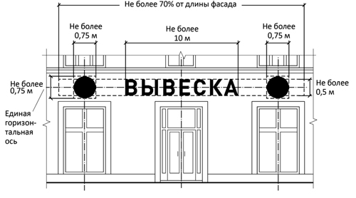
7.Максимальный размер информационных конструкций, содержащих сведения об ассортименте блюд, напитков и иных продуктов питания, предлагаемых при предоставлении ими указанных услуг, в том числе с указанием их массы/объема и цены (меню), не должен превышать:
- по высоте - 0,80 м;
- по длине - 0,60 м.

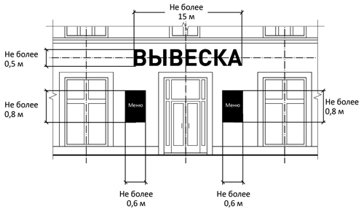
8. При наличии на фасаде объекта фриза настенная конструкция размещается исключительно на фризе, на всю высоту фриза.

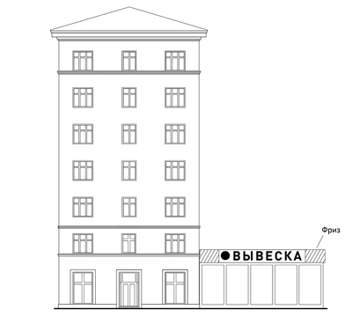
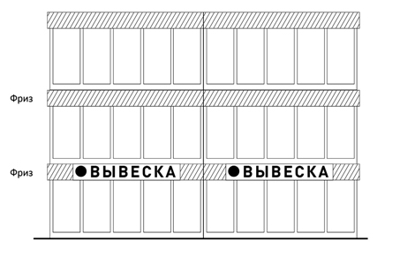
9. При наличии на фасаде объекта козырька настенная конструкция может быть размещена на фризе козырька, строго в габаритах указанного фриза. Запрещается размещение настенной конструкции непосредственно на конструкции козырька.
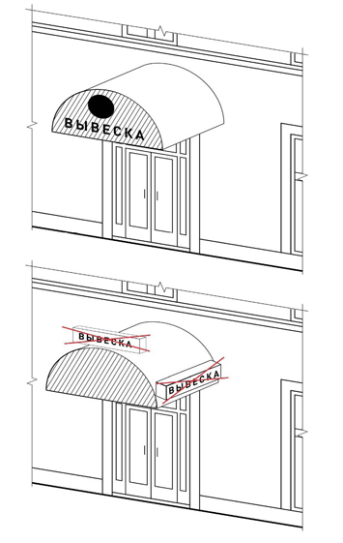
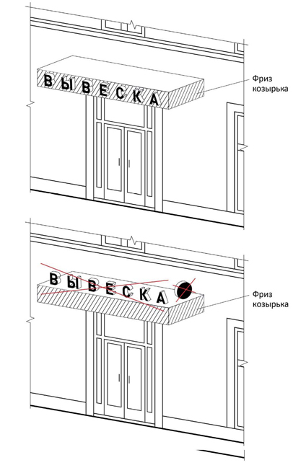
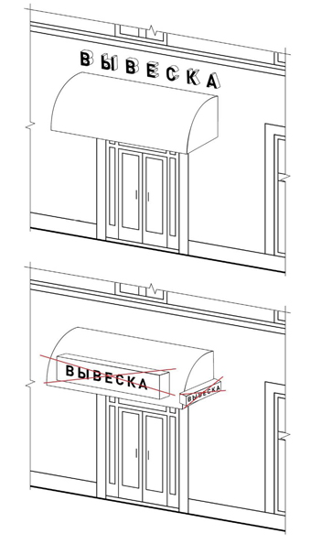
10. Консольные конструкции располагаются в одной горизонтальной плоскости фасада, у арок, на границах и внешних углах зданий, строений, сооружений. Расстояние между консольными конструкциями не может быть менее 10 м.
Расстояние от уровня земли до нижнего края консольной конструкции должно быть не менее 2,50 м.
Консольная конструкция не должна находиться более чем на 0,20 м от края фасада, а ее крайняя точка лицевой стороны - на расстоянии более чем 1 м от плоскости фасада. В высоту консольная конструкция не может превышать 1 м.
При наличии на фасаде объекта настенных конструкций консольные конструкции располагаются с ними на единой горизонтальной оси.

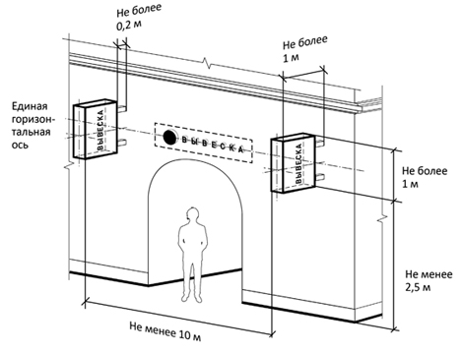

11. Максимальные параметры (размеры) консольных конструкций, размещаемых на фасадах объектов, являющихся объектами культурного наследия, выявленными объектами культурного наследия, не должны превышать 0,50 м - по высоте и 0,50 м - по ширине.
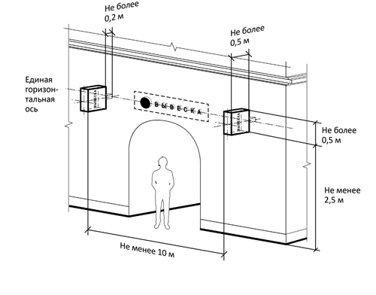

12. Витринные конструкции размещаются в витрине, на внешней и/или с внутренней стороны остекления витрины объектов.
Максимальный размер витринных конструкций (включая электронные носители - экраны), размещаемых в витрине, а также с внутренней стороны остекления витрины, не должен превышать половины размера остекления витрины по высоте и половины размера остекления витрины по длине (пункт 21.1. Правил).
При размещении вывески в витрине (с ее внутренней стороны) расстояние от остекления витрины до витринной конструкции должно составлять не менее 0,15 м.

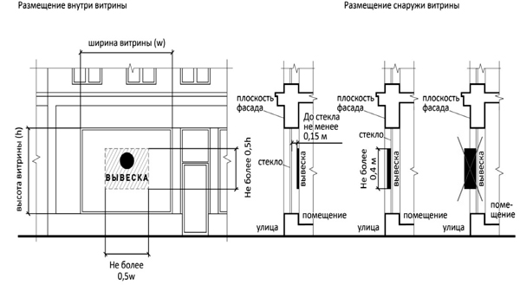
13. Вывески, размещенные на внешней стороне витрины, не должны выходить за плоскость фасада объекта.
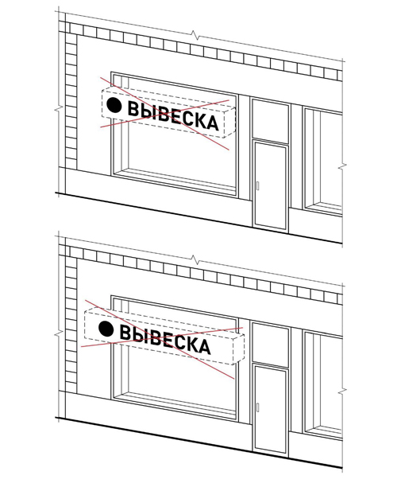
14. Непосредственно на остеклении витрины допускается размещение вывесок, предусмотренной пунктом 4.3 настоящих Правил, в виде отдельных букв и декоративных элементов. При этом максимальный размер букв вывески, размещаемой на остеклении витрины, не должен превышать в высоту 0,15 м.

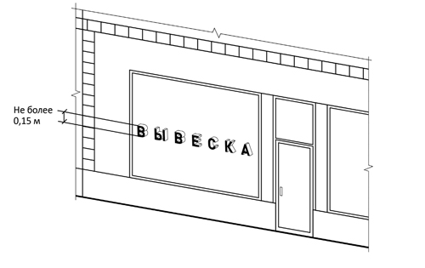

ЗАПРЕЩАЕТСЯ
15. Нарушение геометрических параметров вывесок.
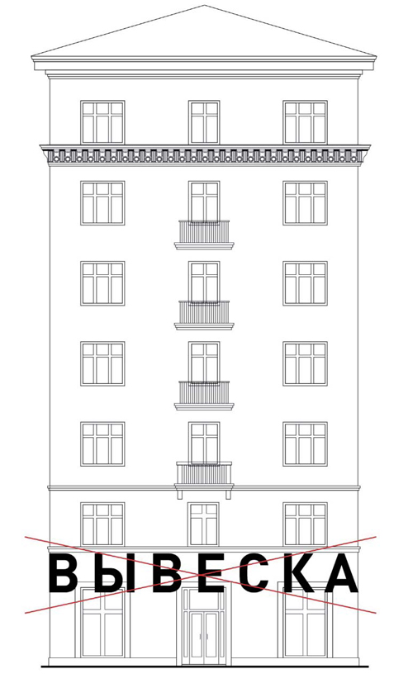
16. Нарушение требований к местам расположения.
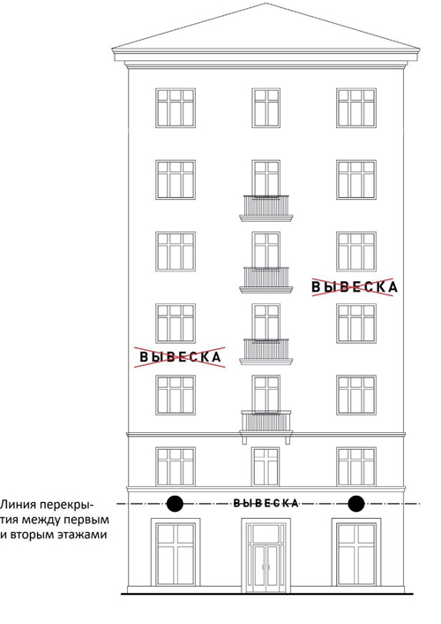
17. Вертикальное расположение букв.
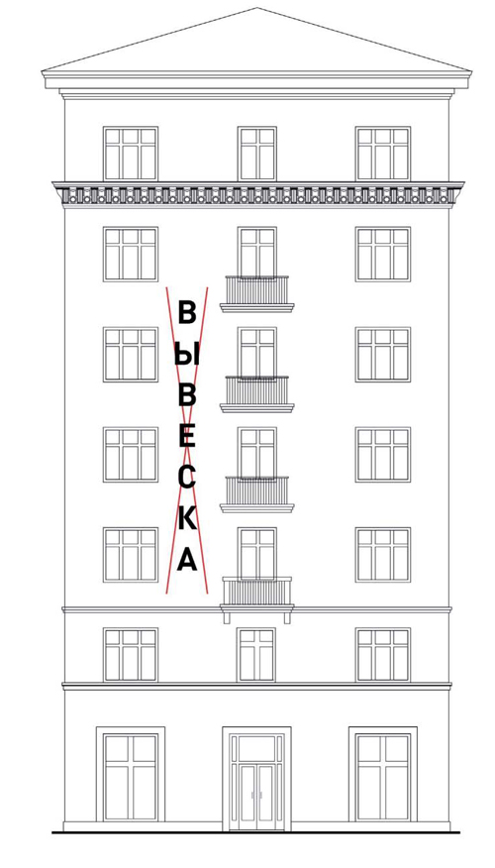
18. Размещение на козырьке.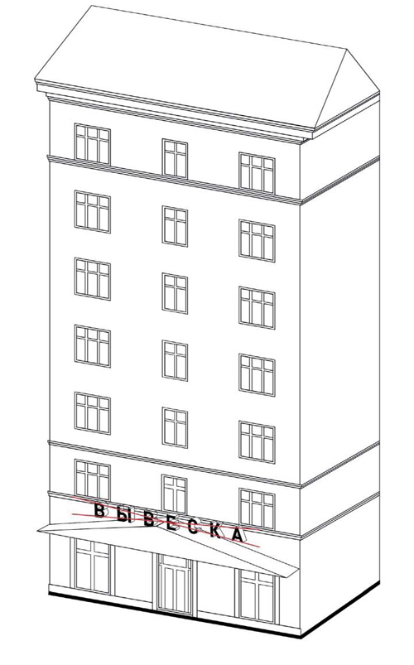
19. Полное перекрытие оконных и дверных проемов, а также витражей и витрин.
Размещение вывесок в оконных проемах.

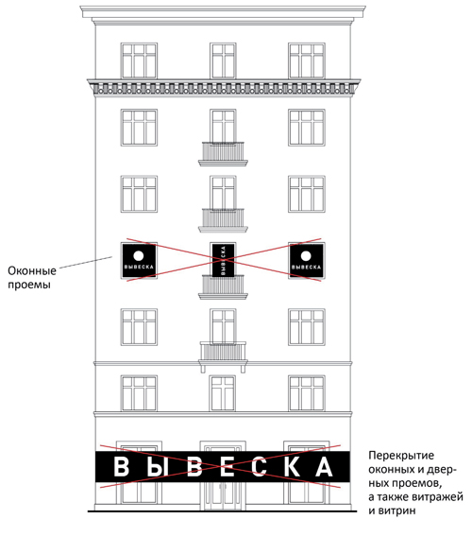
20. Размещение вывесок в границах жилых помещений, в том числе на глухих торцах фасада.

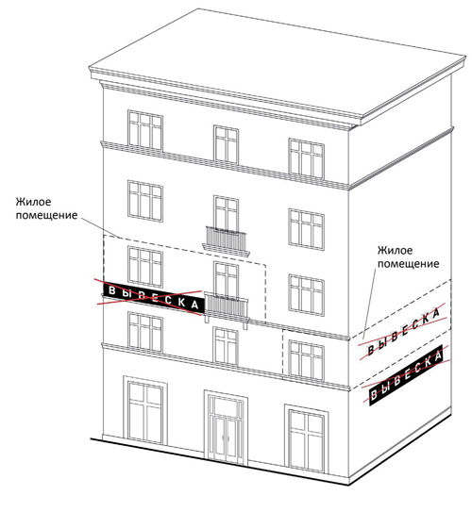
21. Размещение вывесок на кровлях, лоджиях и балконах.

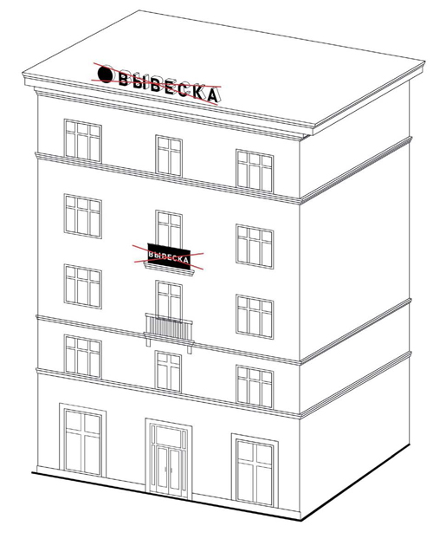
22. Размещение вывесок на архитектурных деталях фасадов.

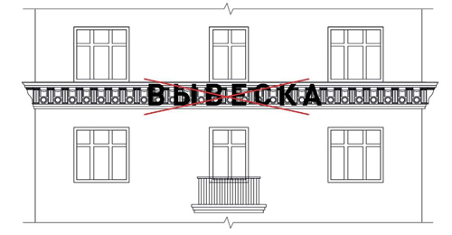
23. Размещение вывесок возле мемориальных досок.

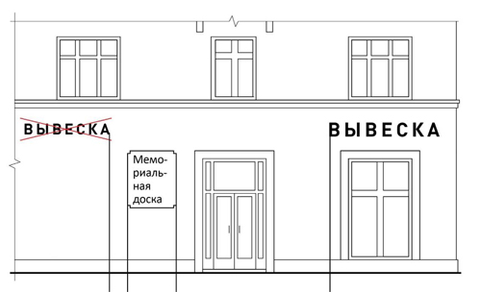
24. Перекрытие указателей наименований улиц и номеров домов.

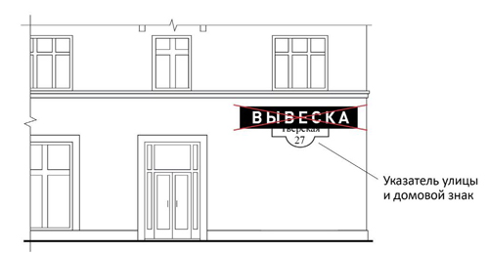
25. Окраска и покрытие декоративными пленками поверхности остекления витрин, замена остекления витрин световыми коробами.
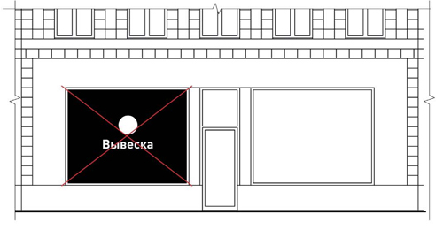
26. Размещение консольных вывесок на расстоянии менее 10 м друг от друга.
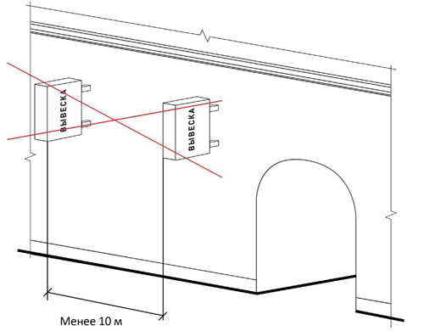

27. Размещение вывесок на ограждениях, заборах, шлагбаумах.
